大数据技术之Flume

（作者：大数据研发部）

版本：V3.1

# 第1章 Flume概述

## 1.1 Flume定义

Flume是Cloudera提供的一个高可用的，高可靠的，分布式的海量日志采集、聚合和传输的系统。Flume基于流式架构，灵活简单。

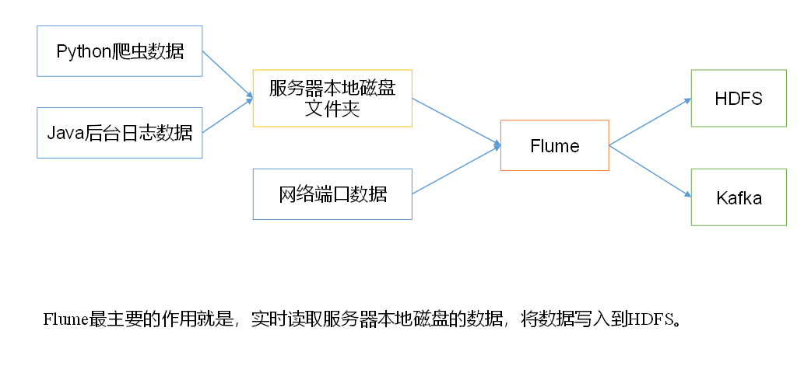

## 1.2 Flume基础架构

Flume组成架构如下图所示。

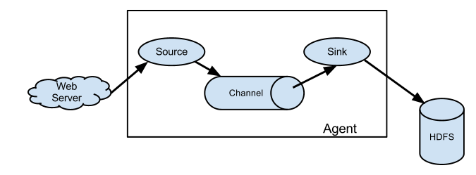

### 1.2.1 Agent

Agent是一个JVM进程，它以事件的形式将数据从源头送至目的。

Agent主要有3个部分组成，Source、Channel、Sink。

### 1.2.2 Source

Source是负责接收数据到Flume Agent的组件。Source组件可以处理各种类型、各种格式的日志数据，包括avro、thrift、exec、jms、spooling directory、netcat、 taildir 、sequence generator、syslog、http、legacy。

### 1.2.3 Sink

Sink不断地轮询Channel中的事件且批量地移除它们，并将这些事件批量写入到存储或索引系统、或者被发送到另一个Flume Agent。

Sink组件目的地包括hdfs、logger、avro、thrift、ipc、file、HBase、solr、自定义。

### 1.2.4 Channel

Channel是位于Source和Sink之间的缓冲区。因此，Channel允许Source和Sink运作在不同的速率上。Channel是线程安全的，可以同时处理几个Source的写入操作和几个Sink的读取操作。

Flume自带两种Channel：Memory Channel和File Channel。

Memory Channel是内存中的队列。Memory Channel在不需要关心数据丢失的情景下适用。如果需要关心数据丢失，那么Memory Channel就不应该使用，因为程序死亡、机器宕机或者重启都会导致数据丢失。

File Channel将所有事件写到磁盘。因此在程序关闭或机器宕机的情况下不会丢失数据。

### 1.2.5 Event

传输单元，Flume数据传输的基本单元，以Event的形式将数据从源头送至目的地。Event由**Header**和**Body**两部分组成，Header用来存放该event的一些属性，为K-V结构，Body用来存放该条数据，形式为字节数组。



# 第2章 Flume入门

## 2.1 Flume安装部署

### 2.1.1 安装地址

（1）Flume官网地址：<http://flume.apache.org/>

（2）文档查看地址：<http://flume.apache.org/FlumeUserGuide.html>

（3）下载地址：http://archive.apache.org/dist/flume/

### 2.1.2 安装部署

（1）将apache-flume-1.9.0-bin.tar.gz上传到linux的/opt/software目录下

（2）解压apache-flume-1.9.0-bin.tar.gz到/opt/module/目录下

[wangjunhui@hadoop102 software]$ tar -zxf /opt/software/apache-flume-1.9.0-bin.tar.gz -C /opt/module/

（3）修改apache-flume-1.9.0-bin的名称为flume

[wangjunhui@hadoop102 module]$ mv /opt/module/apache-flume-1.9.0-bin /opt/module/flume

（4）将lib文件夹下的guava-11.0.2.jar删除以兼容Hadoop 3.1.3

[wangjunhui@hadoop102 lib]$ rm /opt/module/flume/lib/guava-11.0.2.jar

## 2.2 Flume入门案例

### 2.2.1 监控端口数据官方案例

**1）案例需求：**

使用Flume监听一个端口，收集该端口数据，并打印到控制台。

**2）需求分析：**

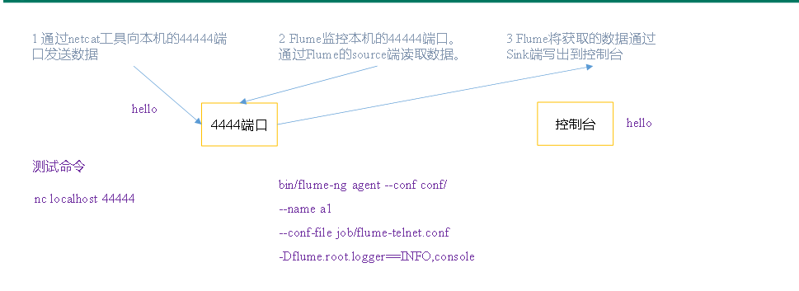

**3）实现步骤：**

（1）安装netcat工具

[wangjunhui@hadoop102 software]$ sudo yum install -y nc

（2）判断44444端口是否被占用

[wangjunhui@hadoop102 flume-telnet]$ sudo netstat -nlp | grep 44444

（3）创建Flume Agent配置文件flume-netcat-logger.conf

（4）在flume目录下创建job文件夹并进入job文件夹。

[wangjunhui@hadoop102 flume]$ mkdir job

[wangjunhui@hadoop102 flume]$ cd job/

（5）在job文件夹下创建Flume Agent配置文件flume-netcat-logger.conf。

[wangjunhui@hadoop102 job]$ vim flume-netcat-logger.conf

（6）在flume-netcat-logger.conf文件中添加如下内容。

添加内容如下：

# Name the components on this agent

a1.sources = r1

a1.sinks = k1

a1.channels = c1

# Describe/configure the source

a1.sources.r1.type = netcat

a1.sources.r1.bind = localhost

a1.sources.r1.port = 44444

# Describe the sink

a1.sinks.k1.type = logger

# Use a channel which buffers events in memory

a1.channels.c1.type = memory

a1.channels.c1.capacity = 1000

a1.channels.c1.transactionCapacity = 100

# Bind the source and sink to the channel

a1.sources.r1.channels = c1

a1.sinks.k1.channel = c1

注：配置文件来源于官方手册<http://flume.apache.org/FlumeUserGuide.html>

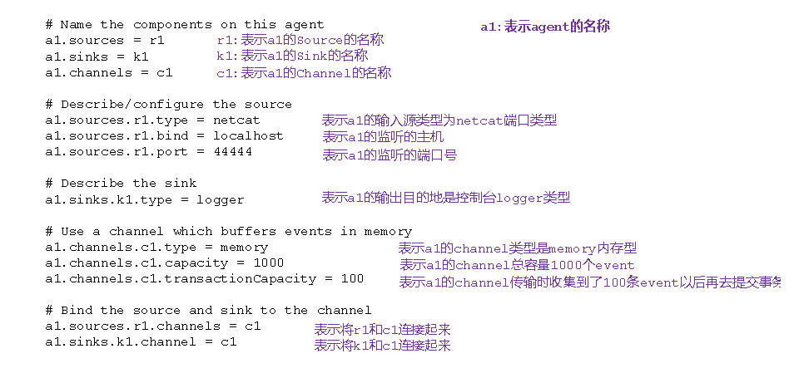

（7）先开启flume监听端口

第一种写法：

[wangjunhui@hadoop102 flume]$ bin/flume-ng agent --conf conf/ --name a1 --conf-file job/flume-netcat-logger.conf -Dflume.root.logger=INFO,console

第二种写法：

[wangjunhui@hadoop102 flume]$ bin/flume-ng agent -c conf/ -n a1 -f job/flume-netcat-logger.conf -Dflume.root.logger=INFO,console

参数说明：

--conf/-c：表示配置文件存储在conf/目录

--name/-n：表示给agent起名为a1

--conf-file/-f：flume本次启动读取的配置文件是在job文件夹下的flume-telnet.conf文件。

-Dflume.root.logger=INFO,console ：-D表示flume运行时动态修改flume.root.logger参数属性值，并将控制台日志打印级别设置为INFO级别。日志级别包括:log、info、warn、error。

（8）使用netcat工具向本机的44444端口发送内容

[wangjunhui@hadoop102 ~]$ nc localhost 44444

hello

wangjunhui

（9）在Flume监听页面观察接收数据情况



思考：nc hadoop102 44444，flume能否接收到？

### 2.2.2 实时监控单个追加文件

**1）案例需求：实时监控Hive日志，并上传到HDFS中**

**2）需求分析**：

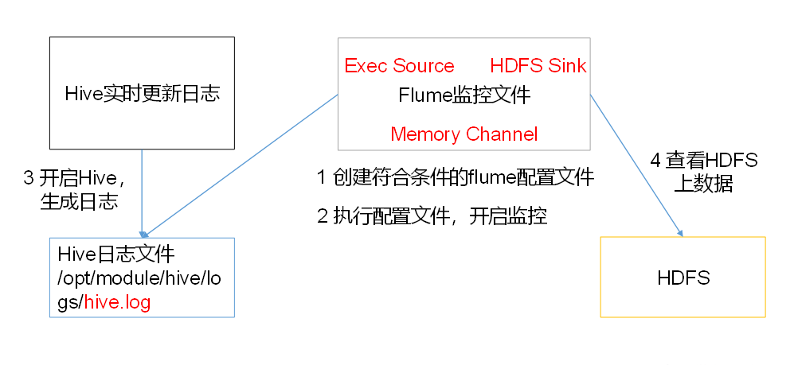

**3）实现步骤：**

（1）Flume要想将数据输出到HDFS，依赖Hadoop相关jar包

检查/etc/profile.d/my_env.sh文件，确认Hadoop和Java环境变量配置正确

JAVA_HOME=/opt/module/jdk1.8.0_212

HADOOP_HOME=/opt/module/ha/hadoop-3.1.3

PATH=$PATH:$JAVA_HOME/bin:$HADOOP_HOME/bin:$HADOOP_HOME/sbin

export PATH JAVA_HOME HADOOP_HOME

（2）创建flume-file-hdfs.conf文件

创建文件

[wangjunhui@hadoop102 job]$ vim flume-file-hdfs.conf

注：要想读取Linux系统中的文件，就得按照Linux命令的规则执行命令。由于Hive日志在Linux系统中所以读取文件的类型选择：exec即execute执行的意思。表示执行Linux命令来读取文件。

添加如下内容

# Name the components on this agent

a2.sources = r2

a2.sinks = k2

a2.channels = c2

# Describe/configure the source

a2.sources.r2.type = exec

a2.sources.r2.command = tail -F /opt/module/hive/logs/hive.log

# Describe the sink

a2.sinks.k2.type = hdfs

a2.sinks.k2.hdfs.path = hdfs://hadoop102:9820/flume/%Y%m%d/%H

#上传文件的前缀

a2.sinks.k2.hdfs.filePrefix = logs-

#是否按照时间滚动文件夹

a2.sinks.k2.hdfs.round = true

#多少时间单位创建一个新的文件夹

a2.sinks.k2.hdfs.roundValue = 1

#重新定义时间单位

a2.sinks.k2.hdfs.roundUnit = hour

#是否使用本地时间戳

a2.sinks.k2.hdfs.useLocalTimeStamp = true

#积攒多少个Event才flush到HDFS一次

a2.sinks.k2.hdfs.batchSize = 100

#设置文件类型，可支持压缩

a2.sinks.k2.hdfs.fileType = DataStream

#多久生成一个新的文件

a2.sinks.k2.hdfs.rollInterval = 60

#设置每个文件的滚动大小

a2.sinks.k2.hdfs.rollSize = 134217700

#文件的滚动与Event数量无关

a2.sinks.k2.hdfs.rollCount = 0

# Use a channel which buffers events in memory

a2.channels.c2.type = memory

a2.channels.c2.capacity = 1000

a2.channels.c2.transactionCapacity = 100

# Bind the source and sink to the channel

a2.sources.r2.channels = c2

a2.sinks.k2.channel = c2

**注意**：

对于所有与时间相关的转义序列，Event Header中必须存在以 “timestamp”的key（除非hdfs.useLocalTimeStamp设置为true，此方法会使用TimestampInterceptor自动添加timestamp）。

a3.sinks.k3.hdfs.useLocalTimeStamp = true

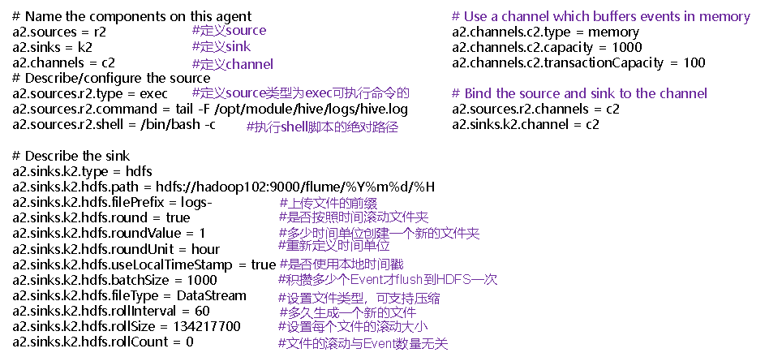

（3）运行Flume

[wangjunhui@hadoop102 flume]$ bin/flume-ng agent --conf conf/ --name a2 --conf-file job/flume-file-hdfs.conf

（4）开启Hadoop和Hive并操作Hive产生日志

[wangjunhui@hadoop102 hadoop-2.7.2]$ sbin/start-dfs.sh

[wangjunhui@hadoop103 hadoop-2.7.2]$ sbin/start-yarn.sh

[wangjunhui@hadoop102 hive]$ bin/hive

hive (default)>

（5）在HDFS上查看文件。

### 2.2.3 实时监控目录下多个新文件

**1）案例需求：使用Flume监听整个目录的文件，并上传至HDFS**

**2）需求分析：**

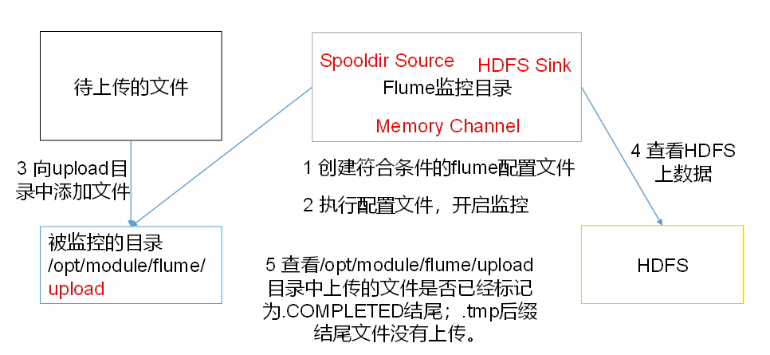

**3）实现步骤：**

（1）创建配置文件flume-dir-hdfs.conf

创建一个文件

[wangjunhui@hadoop102 job]$ vim flume-dir-hdfs.conf

添加如下内容

a3.sources = r3

a3.sinks = k3

a3.channels = c3

# Describe/configure the source

a3.sources.r3.type = spooldir

a3.sources.r3.spoolDir = /opt/module/flume/upload

a3.sources.r3.fileSuffix = .COMPLETED

a3.sources.r3.fileHeader = true

#忽略所有以.tmp结尾的文件，不上传

a3.sources.r3.ignorePattern = ([^ ]*\.tmp)

# Describe the sink

a3.sinks.k3.type = hdfs

a3.sinks.k3.hdfs.path = hdfs://hadoop102:8020/flume/upload/%Y%m%d/%H

#上传文件的前缀

a3.sinks.k3.hdfs.filePrefix = upload-

#是否按照时间滚动文件夹

a3.sinks.k3.hdfs.round = true

#多少时间单位创建一个新的文件夹

a3.sinks.k3.hdfs.roundValue = 1

#重新定义时间单位

a3.sinks.k3.hdfs.roundUnit = hour

#是否使用本地时间戳

a3.sinks.k3.hdfs.useLocalTimeStamp = true

#积攒多少个Event才flush到HDFS一次

a3.sinks.k3.hdfs.batchSize = 100

#设置文件类型，可支持压缩

a3.sinks.k3.hdfs.fileType = DataStream

#多久生成一个新的文件

a3.sinks.k3.hdfs.rollInterval = 60

#设置每个文件的滚动大小大概是128M

a3.sinks.k3.hdfs.rollSize = 134217700

#文件的滚动与Event数量无关

a3.sinks.k3.hdfs.rollCount = 0

# Use a channel which buffers events in memory

a3.channels.c3.type = memory

a3.channels.c3.capacity = 1000

a3.channels.c3.transactionCapacity = 100

# Bind the source and sink to the channel

a3.sources.r3.channels = c3

a3.sinks.k3.channel = c3

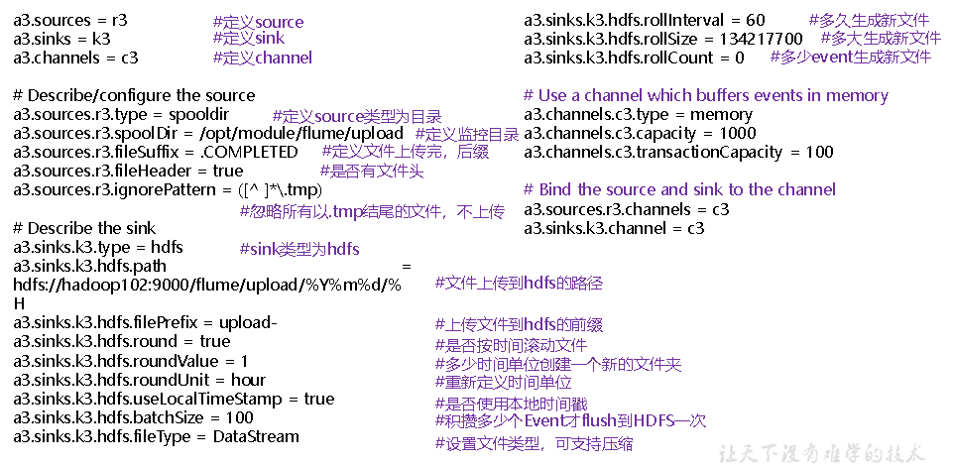

（2）启动监控文件夹命令

[wangjunhui@hadoop102 flume]$ bin/flume-ng agent --conf conf/ --name a3 --conf-file job/flume-dir-hdfs.conf

说明：在使用Spooling Directory Source时，不要在监控目录中创建并持续修改文件；上传完成的文件会以.COMPLETED结尾；被监控文件夹每500毫秒扫描一次文件变动。

（3）向upload文件夹中添加文件

在/opt/module/flume目录下创建upload文件夹

[wangjunhui@hadoop102 flume]$ mkdir upload

向upload文件夹中添加文件

[wangjunhui@hadoop102 upload]$ touch wangjunhui.txt

[wangjunhui@hadoop102 upload]$ touch wangjunhui.tmp

[wangjunhui@hadoop102 upload]$ touch wangjunhui.log

（4）查看HDFS上的数据

### 2.2.4 实时监控目录下的多个追加文件

Exec source适用于监控一个实时追加的文件，不能实现断点续传；Spooldir Source适合用于同步新文件，但不适合对实时追加日志的文件进行监听并同步；而Taildir Source适合用于监听多个实时追加的文件，并且能够实现断点续传。

**1）案例需求:使用Flume监听整个目录的实时追加文件，并上传至HDFS**

**2）需求分析:**

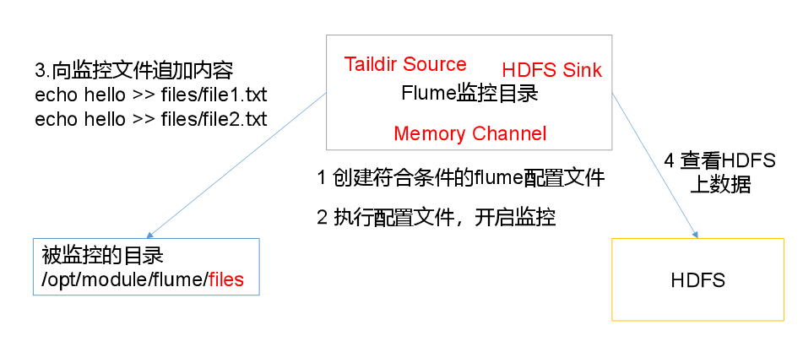

**3）3）实现步骤：**

（1）创建配置文件flume-taildir-hdfs.conf

创建一个文件

[wangjunhui@hadoop102 job]$ vim flume-taildir-hdfs.conf

添加如下内容

a3.sources = r3

a3.sinks = k3

a3.channels = c3

# Describe/configure the source

a3.sources.r3.type = TAILDIR

a3.sources.r3.positionFile = /opt/module/flume/tail_dir.json

a3.sources.r3.filegroups = f1 f2

a3.sources.r3.filegroups.f1 = /opt/module/flume/files/.*file.*

a3.sources.r3.filegroups.f2 = /opt/module/flume/files2/.*log.*

# Describe the sink

a3.sinks.k3.type = hdfs

a3.sinks.k3.hdfs.path = hdfs://hadoop102:8020/flume/upload2/%Y%m%d/%H

#上传文件的前缀

a3.sinks.k3.hdfs.filePrefix = upload-

#是否按照时间滚动文件夹

a3.sinks.k3.hdfs.round = true

#多少时间单位创建一个新的文件夹

a3.sinks.k3.hdfs.roundValue = 1

#重新定义时间单位

a3.sinks.k3.hdfs.roundUnit = hour

#是否使用本地时间戳

a3.sinks.k3.hdfs.useLocalTimeStamp = true

#积攒多少个Event才flush到HDFS一次

a3.sinks.k3.hdfs.batchSize = 100

#设置文件类型，可支持压缩

a3.sinks.k3.hdfs.fileType = DataStream

#多久生成一个新的文件

a3.sinks.k3.hdfs.rollInterval = 60

#设置每个文件的滚动大小大概是128M

a3.sinks.k3.hdfs.rollSize = 134217700

#文件的滚动与Event数量无关

a3.sinks.k3.hdfs.rollCount = 0

# Use a channel which buffers events in memory

a3.channels.c3.type = memory

a3.channels.c3.capacity = 1000

a3.channels.c3.transactionCapacity = 100

# Bind the source and sink to the channel

a3.sources.r3.channels = c3

a3.sinks.k3.channel = c3

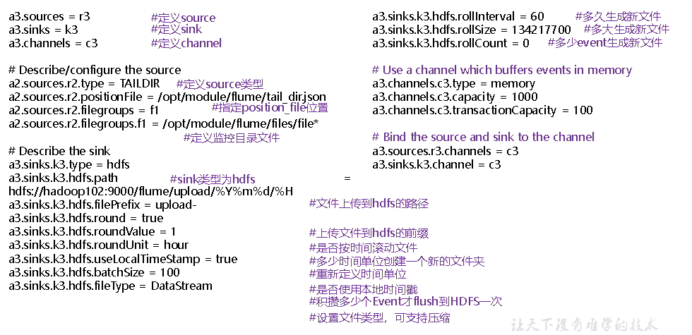

（2）启动监控文件夹命令

[wangjunhui@hadoop102 flume]$ bin/flume-ng agent --conf conf/ --name a3 --conf-file job/flume-taildir-hdfs.conf

（3）向files文件夹中追加内容

在/opt/module/flume目录下创建files文件夹

[wangjunhui@hadoop102 flume]$ mkdir files

向upload文件夹中添加文件

[wangjunhui@hadoop102 files]$ echo hello >> file1.txt

[wangjunhui@hadoop102 files]$ echo wangjunhui >> file2.txt

（4）查看HDFS上的数据

**Taildir说明：**

Taildir Source维护了一个json格式的position File，其会定期的往position File中更新每个文件读取到的最新的位置，因此能够实现断点续传。Position File的格式如下：

{"inode":2496272,"pos":12,"file":"/opt/module/flume/files/file1.txt"}

{"inode":2496275,"pos":12,"file":"/opt/module/flume/files/file2.txt"}

注：Linux中储存文件元数据的区域就叫做inode，每个inode都有一个号码，操作系统用inode号码来识别不同的文件，Unix/Linux系统内部不使用文件名，而使用inode号码来识别文件。

# 第3章 Flume进阶

## 3.1 Flume事务

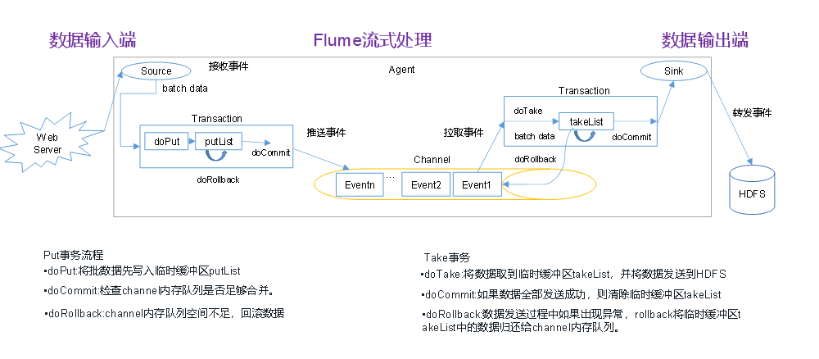

## 3.2 Flume Agent内部原理

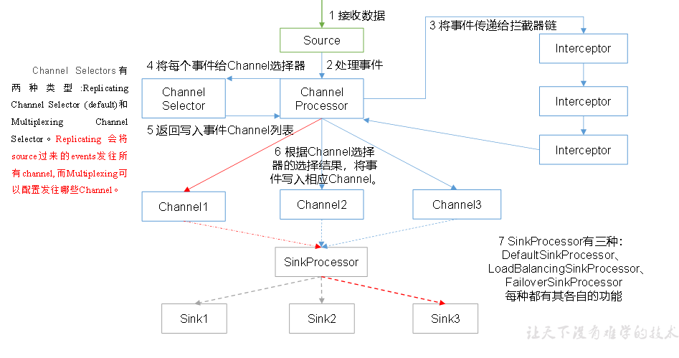

**重要组件：**

**1）ChannelSelector**

ChannelSelector的作用就是选出Event将要被发往哪个Channel。其共有两种类型，分别是Replicating（复制）和Multiplexing（多路复用）。

ReplicatingSelector会将同一个Event发往所有的Channel，Multiplexing会根据相应的原则，将不同的Event发往不同的Channel。

**2）SinkProcessor**

SinkProcessor共有三种类型，分别是DefaultSinkProcessor、LoadBalancingSinkProcessor和FailoverSinkProcessor

DefaultSinkProcessor对应的是单个的Sink，LoadBalancingSinkProcessor和FailoverSinkProcessor对应的是Sink Group，LoadBalancingSinkProcessor可以实现负载均衡的功能，FailoverSinkProcessor可以错误恢复的功能。

## 3.3 Flume拓扑结构

### 3.3.1 简单串联

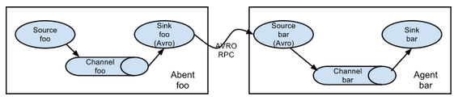

图 Flume Agent连接

这种模式是将多个flume顺序连接起来了，从最初的source开始到最终sink传送的目的存储系统。此模式不建议桥接过多的flume数量， flume数量过多不仅会影响传输速率，而且一旦传输过程中某个节点flume宕机，会影响整个传输系统。

### 3.3.2 复制和多路复用

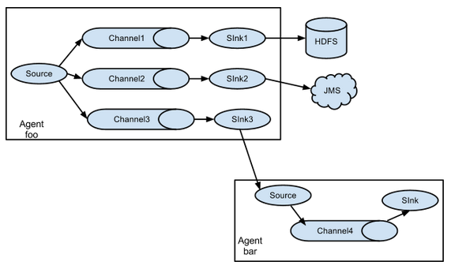

图 单source，多channel、sink

Flume支持将事件流向一个或者多个目的地。这种模式可以将相同数据复制到多个channel中，或者将不同数据分发到不同的channel中，sink可以选择传送到不同的目的地。

### 3.3.3 负载均衡和故障转移

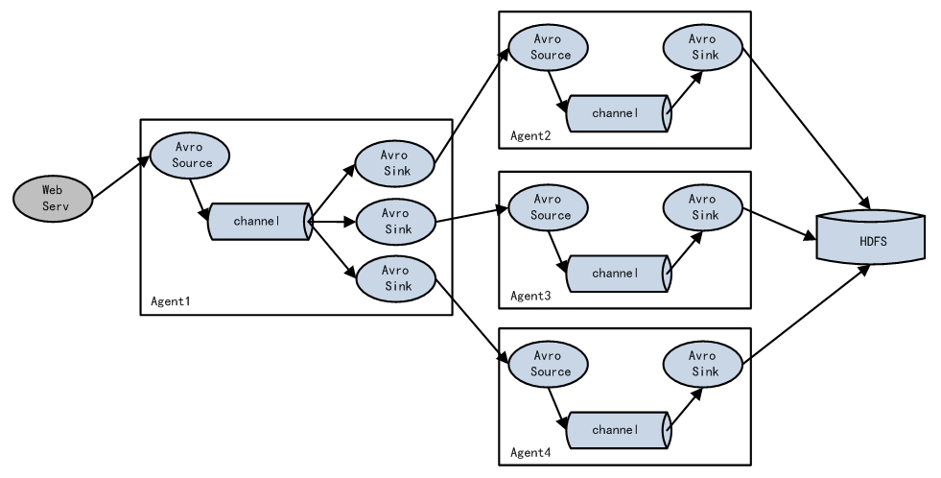

图 Flume负载均衡或故障转移

Flume支持使用将多个sink逻辑上分到一个sink组，sink组配合不同的SinkProcessor可以实现负载均衡和错误恢复的功能。

### 3.3.4 聚合

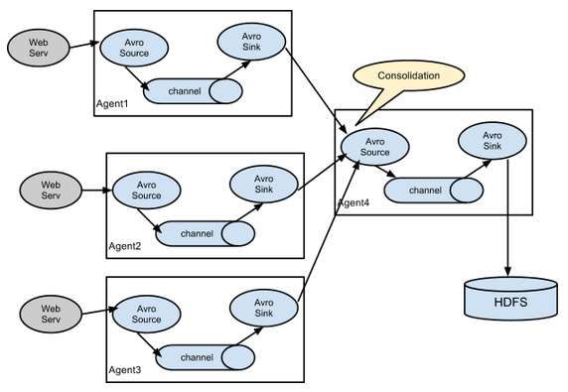

图 Flume Agent聚合

这种模式是我们最常见的，也非常实用，日常web应用通常分布在上百个服务器，大者甚至上千个、上万个服务器。产生的日志，处理起来也非常麻烦。用flume的这种组合方式能很好的解决这一问题，每台服务器部署一个flume采集日志，传送到一个集中收集日志的flume，再由此flume上传到hdfs、hive、hbase等，进行日志分析。

## 3.4 Flume企业开发案例

### 3.4.1 复制和多路复用

**1）案例需求**

使用Flume-1监控文件变动，Flume-1将变动内容传递给Flume-2，Flume-2负责存储到HDFS。同时Flume-1将变动内容传递给Flume-3，Flume-3负责输出到Local FileSystem。

**2）需求分析：**

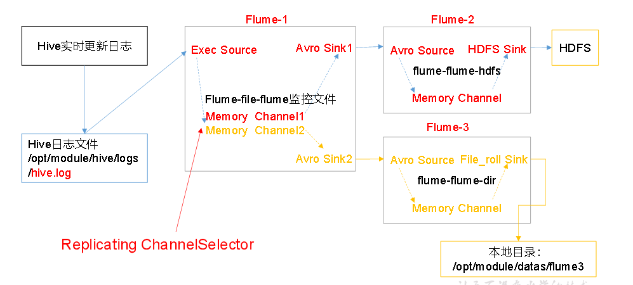

**3）实现步骤：**

（1）准备工作

在/opt/module/flume/job目录下创建group1文件夹

[wangjunhui@hadoop102 job]$ cd group1/

在/opt/module/datas/目录下创建flume3文件夹

[wangjunhui@hadoop102 datas]$ mkdir flume3

（2）创建flume-file-flume.conf

配置1个接收日志文件的source和两个channel、两个sink，分别输送给flume-flume-hdfs和flume-flume-dir。

编辑配置文件

[wangjunhui@hadoop102 group1]$ vim flume-file-flume.conf

添加如下内容

# Name the components on this agent

a1.sources = r1

a1.sinks = k1 k2

a1.channels = c1 c2

# 将数据流复制给所有channel

a1.sources.r1.selector.type = replicating

# Describe/configure the source

a1.sources.r1.type = exec

a1.sources.r1.command = tail -F /opt/module/hive/logs/hive.log

a1.sources.r1.shell = /bin/bash -c

# Describe the sink

# sink端的avro是一个数据发送者

a1.sinks.k1.type = avro

a1.sinks.k1.hostname = hadoop102

a1.sinks.k1.port = 4141

a1.sinks.k2.type = avro

a1.sinks.k2.hostname = hadoop102

a1.sinks.k2.port = 4142

# Describe the channel

a1.channels.c1.type = memory

a1.channels.c1.capacity = 1000

a1.channels.c1.transactionCapacity = 100

a1.channels.c2.type = memory

a1.channels.c2.capacity = 1000

a1.channels.c2.transactionCapacity = 100

# Bind the source and sink to the channel

a1.sources.r1.channels = c1 c2

a1.sinks.k1.channel = c1

a1.sinks.k2.channel = c2

（3）创建flume-flume-hdfs.conf

配置上级Flume输出的Source，输出是到HDFS的Sink。

编辑配置文件

[wangjunhui@hadoop102 group1]$ vim flume-flume-hdfs.conf

添加如下内容

# Name the components on this agent

a2.sources = r1

a2.sinks = k1

a2.channels = c1

# Describe/configure the source

# source端的avro是一个数据接收服务

a2.sources.r1.type = avro

a2.sources.r1.bind = hadoop102

a2.sources.r1.port = 4141

# Describe the sink

a2.sinks.k1.type = hdfs

a2.sinks.k1.hdfs.path = hdfs://hadoop102:8020/flume2/%Y%m%d/%H

#上传文件的前缀

a2.sinks.k1.hdfs.filePrefix = flume2-

#是否按照时间滚动文件夹

a2.sinks.k1.hdfs.round = true

#多少时间单位创建一个新的文件夹

a2.sinks.k1.hdfs.roundValue = 1

#重新定义时间单位

a2.sinks.k1.hdfs.roundUnit = hour

#是否使用本地时间戳

a2.sinks.k1.hdfs.useLocalTimeStamp = true

#积攒多少个Event才flush到HDFS一次

a2.sinks.k1.hdfs.batchSize = 100

#设置文件类型，可支持压缩

a2.sinks.k1.hdfs.fileType = DataStream

#多久生成一个新的文件

a2.sinks.k1.hdfs.rollInterval = 600

#设置每个文件的滚动大小大概是128M

a2.sinks.k1.hdfs.rollSize = 134217700

#文件的滚动与Event数量无关

a2.sinks.k1.hdfs.rollCount = 0

# Describe the channel

a2.channels.c1.type = memory

a2.channels.c1.capacity = 1000

a2.channels.c1.transactionCapacity = 100

# Bind the source and sink to the channel

a2.sources.r1.channels = c1

a2.sinks.k1.channel = c1

（4）创建flume-flume-dir.conf

配置上级Flume输出的Source，输出是到本地目录的Sink。

编辑配置文件

[wangjunhui@hadoop102 group1]$ vim flume-flume-dir.conf

添加如下内容

# Name the components on this agent

a3.sources = r1

a3.sinks = k1

a3.channels = c2

# Describe/configure the source

a3.sources.r1.type = avro

a3.sources.r1.bind = hadoop102

a3.sources.r1.port = 4142

# Describe the sink

a3.sinks.k1.type = file_roll

a3.sinks.k1.sink.directory = /opt/module/data/flume3

# Describe the channel

a3.channels.c2.type = memory

a3.channels.c2.capacity = 1000

a3.channels.c2.transactionCapacity = 100

# Bind the source and sink to the channel

a3.sources.r1.channels = c2

a3.sinks.k1.channel = c2

**提示**：输出的本地目录必须是已经存在的目录，如果该目录不存在，并不会创建新的目录。

（5）执行配置文件

分别启动对应的flume进程：flume-flume-dir，flume-flume-hdfs，flume-file-flume。

[wangjunhui@hadoop102 flume]$ bin/flume-ng agent --conf conf/ --name a3 --conf-file job/group1/flume-flume-dir.conf

[wangjunhui@hadoop102 flume]$ bin/flume-ng agent --conf conf/ --name a2 --conf-file job/group1/flume-flume-hdfs.conf

[wangjunhui@hadoop102 flume]$ bin/flume-ng agent --conf conf/ --name a1 --conf-file job/group1/flume-file-flume.conf

（6）启动Hadoop和Hive

[wangjunhui@hadoop102 hadoop-2.7.2]$ sbin/start-dfs.sh

[wangjunhui@hadoop103 hadoop-2.7.2]$ sbin/start-yarn.sh

[wangjunhui@hadoop102 hive]$ bin/hive

hive (default)>

（7）检查HDFS上数据

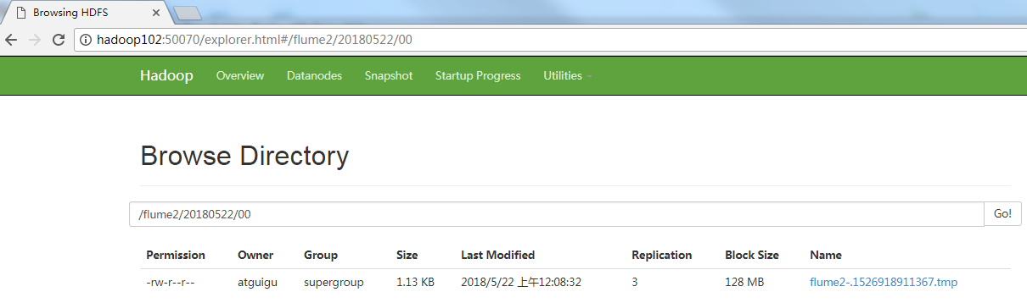

（8）检查/opt/module/datas/flume3目录中数据

[wangjunhui@hadoop102 flume3]$ ll

总用量 8

-rw-rw-r--. 1 wangjunhui wangjunhui 5942 5月 22 00:09 1526918887550-3

### 3.4.2 负载均衡和故障转移

**1）案例需求**

使用Flume1监控一个端口，其sink组中的sink分别对接Flume2和Flume3，采用FailoverSinkProcessor，实现故障转移的功能。

**2）需求分析**

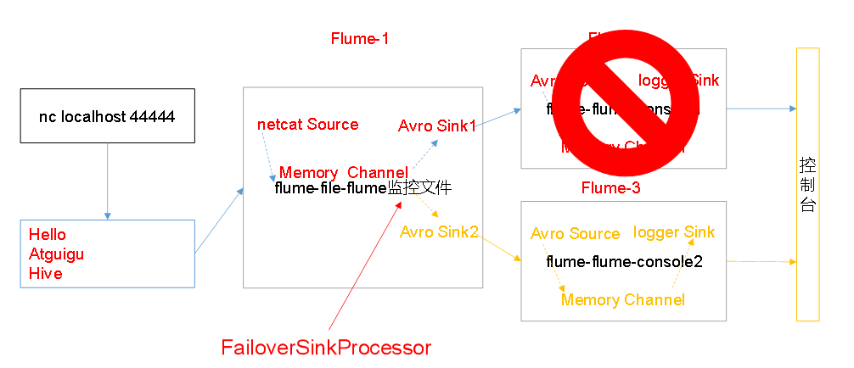

**3）实现步骤**

（1）准备工作

在/opt/module/flume/job目录下创建group2文件夹

[wangjunhui@hadoop102 job]$ cd group2/

（2）创建flume-netcat-flume.conf

配置1个netcat source和1个channel、1个sink group（2个sink），分别输送给flume-flume-console1和flume-flume-console2。

编辑配置文件

[wangjunhui@hadoop102 group2]$ vim flume-netcat-flume.conf

添加如下内容

# Name the components on this agent

a1.sources = r1

a1.channels = c1

a1.sinkgroups = g1

a1.sinks = k1 k2

# Describe/configure the source

a1.sources.r1.type = netcat

a1.sources.r1.bind = localhost

a1.sources.r1.port = 44444

a1.sinkgroups.g1.processor.type = failover

a1.sinkgroups.g1.processor.priority.k1 = 5

a1.sinkgroups.g1.processor.priority.k2 = 10

a1.sinkgroups.g1.processor.maxpenalty = 10000

# Describe the sink

a1.sinks.k1.type = avro

a1.sinks.k1.hostname = hadoop102

a1.sinks.k1.port = 4141

a1.sinks.k2.type = avro

a1.sinks.k2.hostname = hadoop102

a1.sinks.k2.port = 4142

# Describe the channel

a1.channels.c1.type = memory

a1.channels.c1.capacity = 1000

a1.channels.c1.transactionCapacity = 100

# Bind the source and sink to the channel

a1.sources.r1.channels = c1

a1.sinkgroups.g1.sinks = k1 k2

a1.sinks.k1.channel = c1

a1.sinks.k2.channel = c1

（3）创建flume-flume-console1.conf

配置上级Flume输出的Source，输出是到本地控制台。

编辑配置文件

[wangjunhui@hadoop102 group2]$ vim flume-flume-console1.conf

添加如下内容

# Name the components on this agent

a2.sources = r1

a2.sinks = k1

a2.channels = c1

# Describe/configure the source

a2.sources.r1.type = avro

a2.sources.r1.bind = hadoop102

a2.sources.r1.port = 4141

# Describe the sink

a2.sinks.k1.type = logger

# Describe the channel

a2.channels.c1.type = memory

a2.channels.c1.capacity = 1000

a2.channels.c1.transactionCapacity = 100

# Bind the source and sink to the channel

a2.sources.r1.channels = c1

a2.sinks.k1.channel = c1

（4）创建flume-flume-console2.conf

配置上级Flume输出的Source，输出是到本地控制台。

编辑配置文件

[wangjunhui@hadoop102 group2]$ vim flume-flume-console2.conf

添加如下内容

# Name the components on this agent

a3.sources = r1

a3.sinks = k1

a3.channels = c2

# Describe/configure the source

a3.sources.r1.type = avro

a3.sources.r1.bind = hadoop102

a3.sources.r1.port = 4142

# Describe the sink

a3.sinks.k1.type = logger

# Describe the channel

a3.channels.c2.type = memory

a3.channels.c2.capacity = 1000

a3.channels.c2.transactionCapacity = 100

# Bind the source and sink to the channel

a3.sources.r1.channels = c2

a3.sinks.k1.channel = c2

（5）执行配置文件

分别开启对应配置文件：flume-flume-console2，flume-flume-console1，flume-netcat-flume。

[wangjunhui@hadoop102 flume]$ bin/flume-ng agent --conf conf/ --name a3 --conf-file job/group2/flume-flume-console2.conf -Dflume.root.logger=INFO,console

[wangjunhui@hadoop102 flume]$ bin/flume-ng agent --conf conf/ --name a2 --conf-file job/group2/flume-flume-console1.conf -Dflume.root.logger=INFO,console

[wangjunhui@hadoop102 flume]$ bin/flume-ng agent --conf conf/ --name a1 --conf-file job/group2/flume-netcat-flume.conf

（6）使用netcat工具向本机的44444端口发送内容

$ nc localhost 44444

（7）查看Flume2及Flume3的控制台打印日志

（8）将Flume2 kill，观察Flume3的控制台打印情况。

**注：使用jps -ml查看Flume进程。**

### 3.4.3 聚合

**1）案例需求：**

hadoop102上的Flume-1监控文件/opt/module/group.log，

hadoop103上的Flume-2监控某一个端口的数据流，

Flume-1与Flume-2将数据发送给hadoop104上的Flume-3，Flume-3将最终数据打印到控制台。

**2）需求分析**

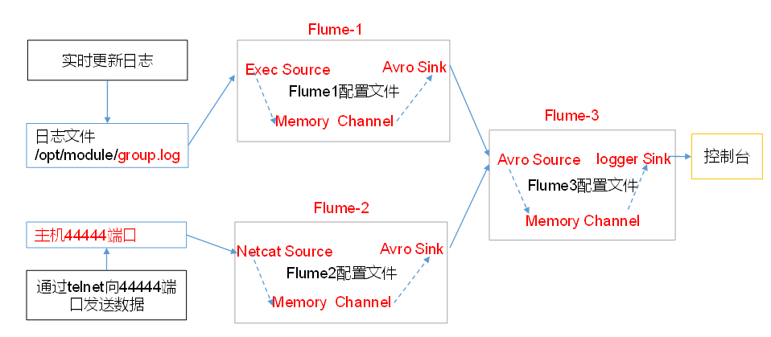

**3）实现步骤：**

（1）准备工作

分发Flume

[wangjunhui@hadoop102 module]$ xsync flume

在hadoop102、hadoop103以及hadoop104的/opt/module/flume/job目录下创建一个group3文件夹。

[wangjunhui@hadoop102 job]$ mkdir group3

[wangjunhui@hadoop103 job]$ mkdir group3

[wangjunhui@hadoop104 job]$ mkdir group3

（2）创建flume1-logger-flume.conf

配置Source用于监控hive.log文件，配置Sink输出数据到下一级Flume。

在hadoop102上编辑配置文件

[wangjunhui@hadoop102 group3]$ vim flume1-logger-flume.conf

添加如下内容

# Name the components on this agent

a1.sources = r1

a1.sinks = k1

a1.channels = c1

# Describe/configure the source

a1.sources.r1.type = exec

a1.sources.r1.command = tail -F /opt/module/group.log

a1.sources.r1.shell = /bin/bash -c

# Describe the sink

a1.sinks.k1.type = avro

a1.sinks.k1.hostname = hadoop104

a1.sinks.k1.port = 4141

# Describe the channel

a1.channels.c1.type = memory

a1.channels.c1.capacity = 1000

a1.channels.c1.transactionCapacity = 100

# Bind the source and sink to the channel

a1.sources.r1.channels = c1

a1.sinks.k1.channel = c1

（3）创建flume2-netcat-flume.conf

配置Source监控端口44444数据流，配置Sink数据到下一级Flume：

在hadoop103上编辑配置文件

[wangjunhui@hadoop102 group3]$ vim flume2-netcat-flume.conf

添加如下内容

# Name the components on this agent

a2.sources = r1

a2.sinks = k1

a2.channels = c1

# Describe/configure the source

a2.sources.r1.type = netcat

a2.sources.r1.bind = hadoop103

a2.sources.r1.port = 44444

# Describe the sink

a2.sinks.k1.type = avro

a2.sinks.k1.hostname = hadoop104

a2.sinks.k1.port = 4141

# Use a channel which buffers events in memory

a2.channels.c1.type = memory

a2.channels.c1.capacity = 1000

a2.channels.c1.transactionCapacity = 100

# Bind the source and sink to the channel

a2.sources.r1.channels = c1

a2.sinks.k1.channel = c1

**（4）创建flume3-flume-logger.conf**

配置source用于接收flume1与flume2发送过来的数据流，最终合并后sink到控制台。

在hadoop104上编辑配置文件

[wangjunhui@hadoop104 group3]$ touch flume3-flume-logger.conf

[wangjunhui@hadoop104 group3]$ vim flume3-flume-logger.conf

添加如下内容

# Name the components on this agent

a3.sources = r1

a3.sinks = k1

a3.channels = c1

# Describe/configure the source

a3.sources.r1.type = avro

a3.sources.r1.bind = hadoop104

a3.sources.r1.port = 4141

# Describe the sink

# Describe the sink

a3.sinks.k1.type = logger

# Describe the channel

a3.channels.c1.type = memory

a3.channels.c1.capacity = 1000

a3.channels.c1.transactionCapacity = 100

# Bind the source and sink to the channel

a3.sources.r1.channels = c1

a3.sinks.k1.channel = c1

（5）执行配置文件

分别开启对应配置文件：flume3-flume-logger.conf，flume2-netcat-flume.conf，flume1-logger-flume.conf。

[wangjunhui@hadoop104 flume]$ bin/flume-ng agent --conf conf/ --name a3 --conf-file job/group3/flume3-flume-logger.conf -Dflume.root.logger=INFO,console

[wangjunhui@hadoop102 flume]$ bin/flume-ng agent --conf conf/ --name a2 --conf-file job/group3/flume1-logger-flume.conf

[wangjunhui@hadoop103 flume]$ bin/flume-ng agent --conf conf/ --name a1 --conf-file job/group3/flume2-netcat-flume.conf

（6）在hadoop103上向/opt/module目录下的group.log追加内容

[wangjunhui@hadoop103 module]$ echo 'hello' > group.log

（7）在hadoop102上向44444端口发送数据

[wangjunhui@hadoop102 flume]$ telnet hadoop102 44444

（8）检查hadoop104上数据



## 3.5 自定义Interceptor

**1）案例需求**

使用Flume采集服务器本地日志，需要按照日志类型的不同，将不同种类的日志发往不同的分析系统。

**2）需求分析**

在实际的开发中，一台服务器产生的日志类型可能有很多种，不同类型的日志可能需要发送到不同的分析系统。此时会用到Flume拓扑结构中的Multiplexing结构，Multiplexing的原理是，根据event中Header的某个key的值，将不同的event发送到不同的Channel中，所以我们需要自定义一个Interceptor，为不同类型的event的Header中的key赋予不同的值。

在该案例中，我们以端口数据模拟日志，以数字（单个）和字母（单个）模拟不同类型的日志，我们需要自定义interceptor区分数字和字母，将其分别发往不同的分析系统（Channel）。

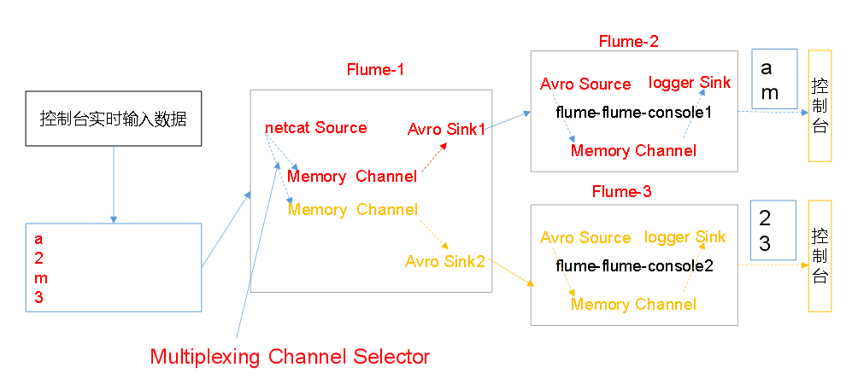

**3）实现步骤**

（1）创建一个maven项目，并引入以下依赖。

<dependency>  
 <groupId>org.apache.flume</groupId>  
 <artifactId>flume-ng-core</artifactId>  
 <version>1.9.0</version>  
</dependency>

（2）定义CustomInterceptor类并实现Interceptor接口。

package com.wangjunhui.flume.interceptor;

import org.apache.flume.Context;

import org.apache.flume.Event;

import org.apache.flume.interceptor.Interceptor;

import java.util.List;

public class CustomInterceptor implements Interceptor {

@Override

public void initialize() {

}

@Override

public Event intercept(Event event) {

byte[] body = event.getBody();

if (body[0] < 'z' && body[0] > 'a') {

event.getHeaders().put("type", "letter");

} else if (body[0] > '0' && body[0] < '9') {

event.getHeaders().put("type", "number");

}

return event;

}

@Override

public List<Event> intercept(List<Event> events) {

for (Event event : events) {

intercept(event);

}

return events;

}

@Override

public void close() {

}

public static class Builder implements Interceptor.Builder {

@Override

public Interceptor build() {

return new CustomInterceptor();

}

@Override

public void configure(Context context) {

}

}

}

（3）编辑flume配置文件

为hadoop102上的Flume1配置1个netcat source，1个sink group（2个avro sink），并配置相应的ChannelSelector和interceptor。

# Name the components on this agent

a1.sources = r1

a1.sinks = k1 k2

a1.channels = c1 c2

# Describe/configure the source

a1.sources.r1.type = netcat

a1.sources.r1.bind = localhost

a1.sources.r1.port = 44444

a1.sources.r1.interceptors = i1

a1.sources.r1.interceptors.i1.type = com.wangjunhui.flume.interceptor.CustomInterceptor$Builder

a1.sources.r1.selector.type = multiplexing

a1.sources.r1.selector.header = type

a1.sources.r1.selector.mapping.letter = c1

a1.sources.r1.selector.mapping.number = c2

# Describe the sink

a1.sinks.k1.type = avro

a1.sinks.k1.hostname = hadoop103

a1.sinks.k1.port = 4141

a1.sinks.k2.type=avro

a1.sinks.k2.hostname = hadoop104

a1.sinks.k2.port = 4242

# Use a channel which buffers events in memory

a1.channels.c1.type = memory

a1.channels.c1.capacity = 1000

a1.channels.c1.transactionCapacity = 100

# Use a channel which buffers events in memory

a1.channels.c2.type = memory

a1.channels.c2.capacity = 1000

a1.channels.c2.transactionCapacity = 100

# Bind the source and sink to the channel

a1.sources.r1.channels = c1 c2

a1.sinks.k1.channel = c1

a1.sinks.k2.channel = c2

为hadoop103上的Flume4配置一个avro source和一个logger sink。

a1.sources = r1

a1.sinks = k1

a1.channels = c1

a1.sources.r1.type = avro

a1.sources.r1.bind = hadoop103

a1.sources.r1.port = 4141

a1.sinks.k1.type = logger

a1.channels.c1.type = memory

a1.channels.c1.capacity = 1000

a1.channels.c1.transactionCapacity = 100

a1.sinks.k1.channel = c1

a1.sources.r1.channels = c1

为hadoop104上的Flume3配置一个avro source和一个logger sink。

a1.sources = r1

a1.sinks = k1

a1.channels = c1

a1.sources.r1.type = avro

a1.sources.r1.bind = hadoop104

a1.sources.r1.port = 4242

a1.sinks.k1.type = logger

a1.channels.c1.type = memory

a1.channels.c1.capacity = 1000

a1.channels.c1.transactionCapacity = 100

a1.sinks.k1.channel = c1

a1.sources.r1.channels = c1

（4）分别在hadoop102，hadoop103，hadoop104上启动flume进程，注意先后顺序。

（5）在hadoop102使用netcat向localhost:44444发送字母和数字。

（6）观察hadoop103和hadoop104打印的日志。

## 3.6 自定义Source

**1）介绍**

Source是负责接收数据到Flume Agent的组件。Source组件可以处理各种类型、各种格式的日志数据，包括avro、thrift、exec、jms、spooling directory、netcat、sequence generator、syslog、http、legacy。官方提供的source类型已经很多，但是有时候并不能满足实际开发当中的需求，此时我们就需要根据实际需求自定义某些source。

官方也提供了自定义source的接口：

[https://flume.apache.org/FlumeDeveloperGuide.html#source](https://flume.apache.org/FlumeDeveloperGuide.html" \l "source)根据官方说明自定义MySource需要继承AbstractSource类并实现Configurable和PollableSource接口。

实现相应方法：

getBackOffSleepIncrement() //backoff 步长

getMaxBackOffSleepInterval()//backoff 最长时间

configure(Context context)//初始化context（读取配置文件内容）

process()//获取数据封装成event并写入channel，这个方法将被循环调用。

使用场景：读取MySQL数据或者其他文件系统。

**2）需求**

使用flume接收数据，并给每条数据添加前缀，输出到控制台。前缀可从flume配置文件中配置。

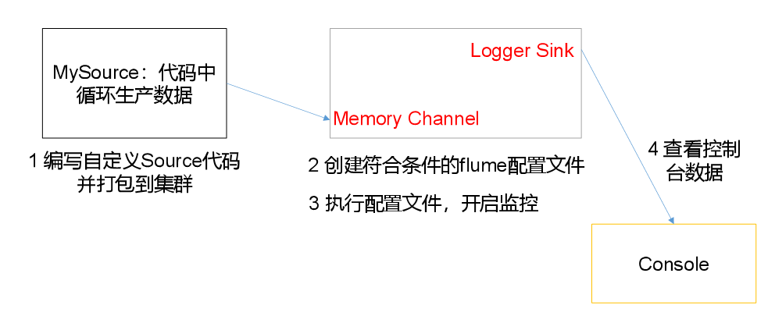

**3）分析**

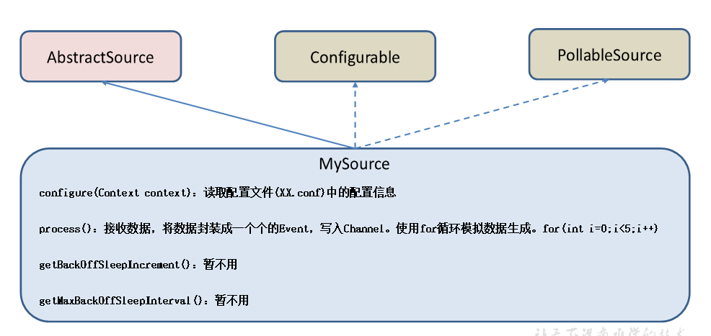

**4）编码**

（1）导入pom依赖

<dependencies>

<dependency>

<groupId>org.apache.flume</groupId>

<artifactId>flume-ng-core</artifactId>

<version>1.9.0</version>

</dependency>

（2）编写代码

package com.wangjunhui;

import org.apache.flume.Context;

import org.apache.flume.EventDeliveryException;

import org.apache.flume.PollableSource;

import org.apache.flume.conf.Configurable;

import org.apache.flume.event.SimpleEvent;

import org.apache.flume.source.AbstractSource;

import java.util.HashMap;

public class MySource extends AbstractSource implements Configurable, PollableSource {

//定义配置文件将来要读取的字段

private Long delay;

private String field;

//初始化配置信息

@Override

public void configure(Context context) {

delay = context.getLong("delay");

field = context.getString("field", "Hello!");

}

@Override

public Status process() throws EventDeliveryException {

try {

//创建事件头信息

HashMap<String, String> hearderMap = new HashMap<>();

//创建事件

SimpleEvent event = new SimpleEvent();

//循环封装事件

for (int i = 0; i < 5; i++) {

//给事件设置头信息

event.setHeaders(hearderMap);

//给事件设置内容

event.setBody((field + i).getBytes());

//将事件写入channel

getChannelProcessor().processEvent(event);

Thread.sleep(delay);

}

} catch (Exception e) {

e.printStackTrace();

return Status.BACKOFF;

}

return Status.READY;

}

@Override

public long getBackOffSleepIncrement() {

return 0;

}

@Override

public long getMaxBackOffSleepInterval() {

return 0;

}

}

**5）测试**

（1）打包

将写好的代码打包，并放到flume的lib目录（/opt/module/flume）下。

（2）配置文件

# Name the components on this agent

a1.sources = r1

a1.sinks = k1

a1.channels = c1

# Describe/configure the source

a1.sources.r1.type = com.wangjunhui.MySource

a1.sources.r1.delay = 1000

#a1.sources.r1.field = wangjunhui

# Describe the sink

a1.sinks.k1.type = logger

# Use a channel which buffers events in memory

a1.channels.c1.type = memory

a1.channels.c1.capacity = 1000

a1.channels.c1.transactionCapacity = 100

# Bind the source and sink to the channel

a1.sources.r1.channels = c1

a1.sinks.k1.channel = c1

（3）开启任务

[wangjunhui@hadoop102 flume]$ pwd

/opt/module/flume

[wangjunhui@hadoop102 flume]$ bin/flume-ng agent -c conf/ -f job/mysource.conf -n a1 -Dflume.root.logger=INFO,console

（4）结果展示

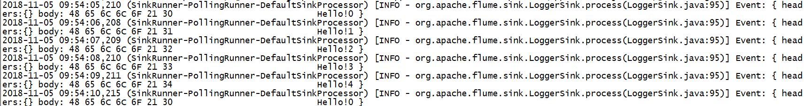

## 3.7 自定义Sink

**1）介绍**

Sink不断地轮询Channel中的事件且批量地移除它们，并将这些事件批量写入到存储或索引系统、或者被发送到另一个Flume Agent。

Sink是完全事务性的。在从Channel批量删除数据之前，每个Sink用Channel启动一个事务。批量事件一旦成功写出到存储系统或下一个Flume Agent，Sink就利用Channel提交事务。事务一旦被提交，该Channel从自己的内部缓冲区删除事件。

Sink组件目的地包括hdfs、logger、avro、thrift、ipc、file、null、HBase、solr、自定义。官方提供的Sink类型已经很多，但是有时候并不能满足实际开发当中的需求，此时我们就需要根据实际需求自定义某些Sink。

官方也提供了自定义sink的接口：

https://flume.apache.org/FlumeDeveloperGuide.html#sink根据官方说明自定义MySink需要继承AbstractSink类并实现Configurable接口。

实现相应方法：

configure(Context context)//初始化context（读取配置文件内容）

process()//从Channel读取获取数据（event），这个方法将被循环调用。

使用场景：读取Channel数据写入MySQL或者其他文件系统。

**2）需求**

使用flume接收数据，并在Sink端给每条数据添加前缀和后缀，输出到控制台。前后缀可在flume任务配置文件中配置。

流程分析：

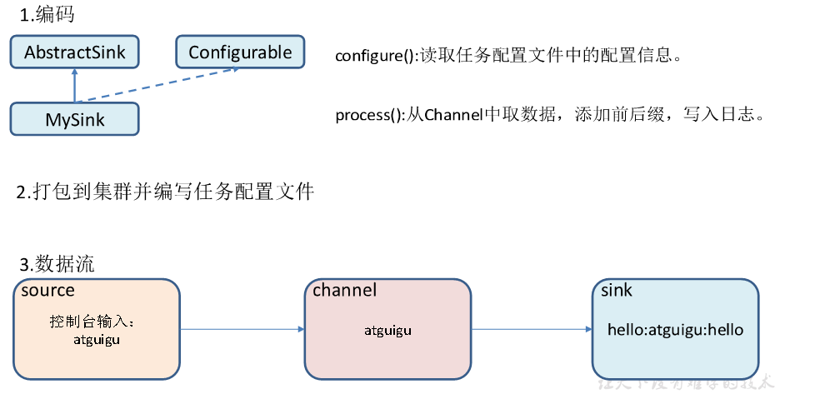

**3）编码**

package com.wangjunhui;

import org.apache.flume.*;

import org.apache.flume.conf.Configurable;

import org.apache.flume.sink.AbstractSink;

import org.slf4j.Logger;

import org.slf4j.LoggerFactory;

public class MySink extends AbstractSink implements Configurable {

//创建Logger对象

private static final Logger LOG = LoggerFactory.getLogger(AbstractSink.class);

private String prefix;

private String suffix;

@Override

public Status process() throws EventDeliveryException {

//声明返回值状态信息

Status status;

//获取当前Sink绑定的Channel

Channel ch = getChannel();

//获取事务

Transaction txn = ch.getTransaction();

//声明事件

Event event;

//开启事务

txn.begin();

//读取Channel中的事件，直到读取到事件结束循环

while (true) {

event = ch.take();

if (event != null) {

break;

}

}

try {

//处理事件（打印）

LOG.info(prefix + new String(event.getBody()) + suffix);

//事务提交

txn.commit();

status = Status.READY;

} catch (Exception e) {

//遇到异常，事务回滚

txn.rollback();

status = Status.BACKOFF;

} finally {

//关闭事务

txn.close();

}

return status;

}

@Override

public void configure(Context context) {

//读取配置文件内容，有默认值

prefix = context.getString("prefix", "hello:");

//读取配置文件内容，无默认值

suffix = context.getString("suffix");

}

}

**4）测试**

（1）打包

将写好的代码打包，并放到flume的lib目录（/opt/module/flume）下。

（2）配置文件

# Name the components on this agent

a1.sources = r1

a1.sinks = k1

a1.channels = c1

# Describe/configure the source

a1.sources.r1.type = netcat

a1.sources.r1.bind = localhost

a1.sources.r1.port = 44444

# Describe the sink

a1.sinks.k1.type = com.wangjunhui.MySink

#a1.sinks.k1.prefix = wangjunhui:

a1.sinks.k1.suffix = :wangjunhui

# Use a channel which buffers events in memory

a1.channels.c1.type = memory

a1.channels.c1.capacity = 1000

a1.channels.c1.transactionCapacity = 100

# Bind the source and sink to the channel

a1.sources.r1.channels = c1

a1.sinks.k1.channel = c1

（3）开启任务

[wangjunhui@hadoop102 flume]$ bin/flume-ng agent -c conf/ -f job/mysink.conf -n a1 -Dflume.root.logger=INFO,console

[wangjunhui@hadoop102 ~]$ nc localhost 44444

hello

OK

wangjunhui

OK

（4）结果展示

